ТЕКСТ №1
Лувр отапливается калориферами. Из врезанных в пол красивых медных решёток дует горячий ветер. Если прийти в Лувр пораньше, тотчас после открытия, то вы увидите, как на этих решётках неподвижно стоят люди, главным образом старики и старухи.
Это греются нищие. Величавые и строгие луврские сторожа их не трогают. Посетители тоже как будто ничего не замечают. Они только стараются поскорее пройти мимо безмолвных и неподвижных бездомных.
Особенно мне запомнилась маленькая старушка с дрожащим лицом, в порыжевшей от времени накидке. Она виновато улыбалась и время от времени начинала озабоченно рыться в потёртой сумочке, хотя было понятно, что в ней нет ничего, кроме старого рваного платочка.
Старушка вытирала этим платком слезящиеся глаза. В них было столько стыдливого горя, что, должно быть, у многих посетителей Лувра сжималось сердце.
Ноги у старушки заметно дрожали, но она боялась сойти с калориферной решётки, чтобы её тотчас же не занял другой. Пожилая художница стояла невдалеке за мольбертом и писала копию с картины Боттичелли. Художница решительно подошла к стене, где стояли стулья с бархатными сиденьями, перенесла один к калориферу. Строго сказала старушке:
— Садитесь!
— Мерси, мадам, — пробормотала старушка, неуверенно села и вдруг низко нагнулась, так низко, что издали казалось, будто она касается головой своих колен.
Художница вернулась к своему мольберту. Служитель пристально следил за этой сценой, но не шелохнулся.
Красивая женщина с мальчиком лет восьми шла впереди меня. Она наклонилась к мальчику и что-то ему сказала. Мальчик подбежал к художнице. Поклонился ей, шаркнул ногой и звонко сказал:
— Мерси, мадам!
Художница кивнула. Мальчик бросился к матери и прижался к её руке. Глаза у него сияли так, будто он совершил геройский поступок. Очевидно, это было действительно так. Он совершил маленький великодушный поступок и пережил то состояние, которое мы называем «гора с плеч». (К.Г.Паустовский)
Умение: Нахождение информации.
1. Ответь на вопросы. Обведи правильный ответ.

1)Калорифер-прибор для нагревания воздуха в системах воздушного отопления, вентиляции и в сушилках. | А) ДА | Б) НЕТ
2) Ботичелли-это известный композитор | А) ДА | Б) НЕТ
3) Луврские нищие грели ноги на калорифере | А) ДА | Б) НЕТ
4) В тексте упоминается мальчик девяти лет | А) ДА | Б) НЕТ
5) Лувр-это знаменитый концертный зал во Франции | А) ДА | Б) НЕТ

Умение: Интерпретация текста.
2. Выбери иллюстрации, на которой изображен мольберт. Запиши варианты ответов.

А) б) в)
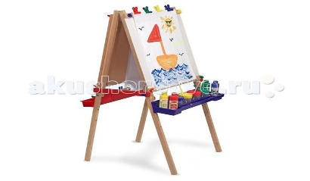 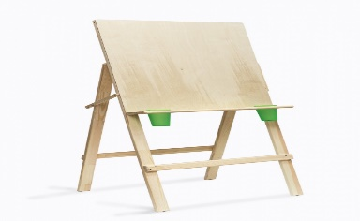 г)
Умение: осмысление и оценивание содержания и формы текста.
3.Выбери вариант, который объясняет смысл выражения "Гора с плеч".
А. Снять с плеч тяжелый груз.
Б. Отпала тяжёлая забота.
В. Совершить геройский поступок.
Г. Чтобы упала гора с плеч, нужно подняться на высокую гору.

ТЕКСТ №2
Ростов Великий — самый древний город в Северо-Восточной Руси. Только два города Древней Руси были удостоены почетного звания «Великий»: Новгород и Ростов Ярославский (Ростов Великий). При князе Юрии Долгоруком Ростово-Суздальское княжество прекратило платить дань Киеву, стало одним из сильнейших в Европе, именно тогда Ростов и получил название Великого.
С XVIII в. Ростов стал крупным торгово-ярмарочным центром. В XIX в. Ростовская ярмарка была третьей в России по объемам торговли — после Нижегородской и Ирбитской.
Современный Ростов Великий — это уникальный историко-архитектурный заповедник, удивительный город, существующий уже более одиннадцати столетий. Кроме величественного Кремля, монастырских ансамблей и храмов в Ростове сохранилось немало интереснейших памятников культового и гражданского зодчества. Архитектурные памятники Ростова Великого продолжают свою жизнь в современном городе, наполненном новой жизнью, незримо связанные с сегодняшним днем. Они — молчаливые свидетели прошлого и настоящего, и ростовцы бережно и трепетно заботятся об их сохранении.
Славен Ростов и своими художественными ремеслами. Ростовскую финифть — уникальный народный промысел, традиционно существующий только в Ростове — ценят и знают не только в нашей стране, но и за рубежом.
В 1970 Ростов объявлен городом-заповедником.

Умение: Нахождение информации.
1. Ответь на вопросы. Обведи правильный ответ.

1) С XVII в. Ростов стал крупным торгово-ярмарочным центром | А) ДА | Б) НЕТ
2) Ростов получил название Великого при князе Ярославе Мудром | А) ДА | Б) НЕТ
3) Ростов объявлен городом-заповедником в 1971 году | А) ДА | Б) НЕТ
4) Ростов Великий –самый молодой город в Северо-Восточной Руси | А) ДА | Б) НЕТ
5) Зодчество –это искусство строить и проектировать здания. | А) ДА | Б) НЕТ

Умение: Интерпретация текста.
2. Выбери иллюстрации, на которой изображены памятники зодчества . Запиши варианты ответов.

А ) 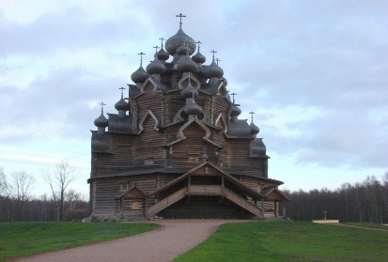

Б)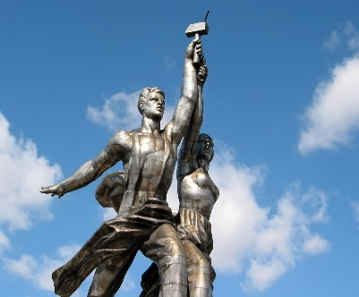

В)
Г)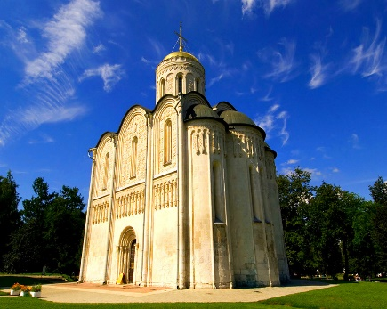
Умение: осмысление и оценивание содержания и формы текста.
3. Почему город Ростов объявлен городом-заповедником? Обоснуй ответ, приведи доказательство своей точки зрения из текста.

ТЕКСТ №3
Много лет тому назад в Италии в семье музыканта родился мальчик, которого назвали Галилео Галилей.
Семнадцатилетним юношей Галилео по совету отца поступил в университет и занялся изучением медицины. Однако эта наука не увлекла молодого человека. Его интересовали исследования в области техники, поэтому юноша оставил учебу в университете и стал штудировать труды древних греков — Евклида, Архимеда, Платона, Аполлония и особенно углублённо постигал точные науки: математику, физику и астрономию.
Галилей сделал ряд важных открытий. Он исследовал и обосновал, как находить центр тяжести тел разнообразной формы, открыл законы падения тел, изобрел особые весы для измерения плотности тел. Галилей своими руками построил зрительную трубу и первым использовал ее для наблюдений за небесными светилами. С ее помощью он обнаружил пятна на Солнце, горы на Луне, увидел фазы планеты Венеры, открыл четыре спутника Юпитера.
Астрономическими наблюдениями и выводами из них Галилей подтвердил учение Коперника о том, что Земля вращается и движется вокруг Солнца.
Перед судом инквизиции Галилея заставили отречься от своих идей. Однако инквизиторы не достигли самого главного: Галилей не признал себя виновным в ереси.
(По материалам «Детской энциклопедии»)
Умение: Нахождение информации.
1. Ответь на вопросы. Обведи правильный ответ.

1) Коперник подтвердил учение Галилея о вращении Земли вокруг Солнца | А) ДА | Б) НЕТ
2) Галилео Галилей изучал гуманитарные науки | А) ДА | Б) НЕТ
3) Галилей своими руками построил зрительную трубу | А) ДА | Б) НЕТ
4) Галилей изучал медицину самостоятельно | А) ДА | Б) НЕТ
5) В тексте упоминается пять планет Солнечной системы | А) ДА | Б) НЕТ

Умение: Интерпретация текста.
2. Выбери названия наук, изучением которых не занимался Галилео Галилей. Запиши варианты ответов.
А) медицина
Б) литература
В) астрономия
Г) геология
Д) математика
Е) география.

ТЕКСТ №4
Первая встреча Пушкина с Николаем I произошла в Москве, куда царь вызвал поэта из Михайловской ссылки. Это было через два месяца после расправы над декабристами, многие из которых были друзьями поэта. Пушкин знал, что в делах почти всех осуждённых декабристов находили его вольнолюбивые стихи, что стихи эти были широко рас-пространены в армии и что сам он у царя на подозрении. Когда Николай не добился от арестованных показаний о прямой связи с ними поэта, он приказал сжечь его «возмутительные» стихи.
Ещё в Михайловском Пушкин тщательно пересматривает свои бумаги и уничтожает наиболее опасные страницы драгоценных записок о выдающихся современниках, которые он вёл в продолжение пяти лет. Поэт боялся, что записи его могут многим повредить, а может, и умножить число жертв.
Царь спросил Пушкина, переменился ли за годы ссылки его образ мыслей и даёт ли он слово думать и действовать иначе. Поэт не мог, однако, сделаться другим и по-прежнему вёл себя свободно и независимо. Об этом говорит хотя бы стихотворение «Арион», в котором Пушкин провозглашает свою верность друзьям-декабристам: «Я гимны прежние пою…»
(Из книги А. Гессена «Набережная Мойки, 12»)

Умение: Нахождение информации.
1. Ответь на вопросы. Обведи правильный ответ.

1) Первая встреча Пушкина с Николаем Первым произошла перед восстанием декабристов | А) ДА | Б) НЕТ
2) Пушкин уничтожил «опасные» бумаги , которые он вел в течение пяти лет | А) ДА | Б) НЕТ
3) Пушкин согласился с предложением царя думать и действовать иначе | А) ДА | Б) НЕТ
4) В тексте упоминается первая ссылка Пушкина на юг | А) ДА | Б) НЕТ

Умение: осмысление и оценивание содержания и формы текста.
3.Выбери вариант, который объясняет смысл выражения "«Я гимны прежние пою…»".
А. Лирический герой поёт гимн своей страны.
Б. Поэт предан идеалам своих друзей-декабристов.
В. Поэт совершает геройский поступок.

ТЕКСТ №5
Проблема мусорного загрязнения планеты стояла всегда — например, в Средние века в развитых странах Европы издавались специальные законы, запрещающие выливать на улицу нечистоты и прочие отходы жизнедеятельности человека.
В 20 веке, после того как была изобретена пластмасса и другие материалы, незаменимые в производстве буквально всего, что можно произвести, проблема мусорного загрязнения встала очень остро — дело в том, что пластмасса и другие синтетические материалы практически не разлагаются в земле, нанося колоссальный вред всему живому и неживому на сотни километров вокруг от мест организованных захоронений. Масла в огонь добавляет и тот факт, что производители различных товаров заботятся только о собственной прибыли, принуждая потребителя приобретать всё новые и новые товары, выкидывая старые на свалку, где они могут лежать десятилетиями и постепенно убивать всё живое вокруг.
В России в радиусе 10-20 километров от любого мегаполиса можно найти несколько десятков свалок, дым с которых иногда заволакивает весь город. Понимая, как вреден дым со свалок, муниципальные власти крупных городов принимают меры для уменьшения количества пластмассового мусора в городе и за его пределами, но, к сожалению, мусора за прошедшее столетие скопилось настолько много, что утилизировать или избавиться от него полностью практически невозможно.

Умение: Нахождение информации.
1. Ответь на вопросы. Обведи правильный ответ.

1) Свалки возле мегаполисов в радиусе 10-15 км помогают решить проблему загрязнения окружающей среды | А) ДА | Б) НЕТ
2) В средневековой Европе уже стояла проблема загрязнения окружающей среды | А) ДА | Б) НЕТ
3) Производители товаров борются с проблемой окружающей среды | А) ДА | Б) НЕТ

Умение: Интерпретация текста.
Тип вопроса: установление соответствия
2. Выбери и запиши, как ты рассортируешь мусор по бакам А, Б,В.
Мусор: 1 - исписанный блокнот 2 - колпачок ручки, 3 - коробка из- под сока, 4 - пакет "Пятерочка", 5- журнал,6 - консервная банка, 7 - коробка из- под обуви, 8 - одноразовый стаканчик, 9 - железная крышка.
Бак А ________________________________________________
Бак Б ________________________________________________
Бак В ________________________________________________
Впиши номера отходов в соответствующий бак.
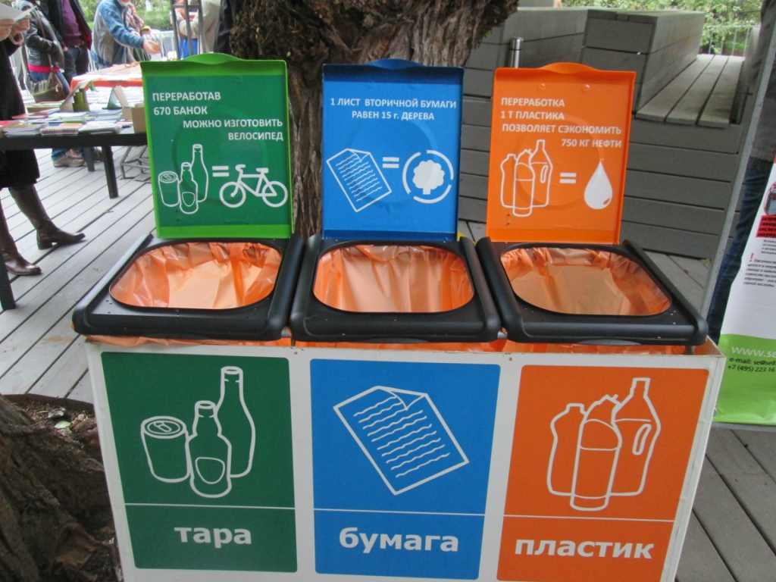

3.Выбери вариант, который объясняет смысл выражения "Добавить масла в огонь":
А. Налить масло в пламя огня .
Б. Усиливать какие-то настроения (чаще отрицательные), поступками обострять отношения, разжигать интерес, внимание к чему-либо.
В. Добавлять растительное масло на раскалённую сковороду.

ТЕКСТ №6
Трудно найти того, кто не слышал о Дмитрии Ивановиче Менделееве. Чаще всего эта фамилия ассоциируется с химией, хотя его область научной деятельности гораздо шире. Дмитрий Иванович был отличным педагогом, экономистом, геологом и приборостроителем. Этот неординарный ученый стал первым разработчиком стратостата. Немалый вклад Дмитрий Иванович внёс и в кораблестроение — результаты его работы очень пригодились при освоении Крайнего Севера.
Да, талант многогранен. Гений — тем более... Гений? Услышав однажды, как кто-то из его учеников произнес это вслух, Менделеев рассердился всерьез, замахал руками и крикнул сварливо: «Какой там гений! Трудился всю жизнь, вот и гений...»
Менделеев был одним из основателей Русского химического общества и неоднократно избирался его президентом. Был членом более 90 академий наук, научных обществ, университетов разных стран. Имя Менделеева носит химический элемент № 101 (менделевий), подводный горный хребет и кратер на обратной стороне Луны, ряд учебных заведений и научных институтов. В 1962 г. АН СССР учредила премию и Золотую медаль им. Менделеева за лучшие работы по химии и химической технологии, в 1964 г. имя Менделеева было занесено на доску почёта Бриджпортского университета в США наряду с именами Евклида, Архимеда, Н. Коперника, Г. Галилея, И. Ньютона, А. Лавуазье.
Умение: Нахождение информации.
1. Ответь на вопросы. Обведи правильный ответ.

1) Д.И.Менделеев-основатель Русского физического общества | А) ДА | Б) НЕТ
2) Имя Менделеева носит одна из планет Солнечной системы | А) ДА | Б) НЕТ
3) Весомый вклад внес Д.И.Менделеев в развитие космонавтики | А) ДА | Б) НЕТ
4)В 20 веке имя Менделеева было занесено на доску почёта Бриджпортского университета | А) Да | Б) НЕТ

Умение: Интерпретация текста. Тип вопроса: установление соответствия2.Соедини слова левого и правого столбика.

А. Геолог | 1. Совокупность атомов с одинаковым зарядом атомных ядер.
Б. Химия | 2. Кольцевая гора на поверхности планет.
В. Кратер | 3.Наука о веществе.
Г.Химический элемент | 4. Человек, занимающийся изучением земных недр, поиском полезных ископаемых.

Умение: осмысление и оценивание содержания и формы текста.
3. Почему Дмитрия Ивановича Менделеева можно назвать гением? Обоснуй ответ, приведи доказательство своей точки зрения из текста.

ТЕКСТ №7
На протяжении нескольких десятков лет доктор Леонид Михайлович Роша́ль лечит детей. Когда в 1988 году был полностью разрушен город Спита́к в Армении, Леонид Михайлович собрал бригаду врачей, которая лечила детей, вытащенных из-под завалов домов.
После событий в Армении доктор Рошаль организовал «бригады Рошаля» — команды детских врачей, готовых в любую минуты отправиться к месту стихийных бедствий и катастроф для спасения детей. Такие мобильные хирургические группы созданы в 33 регионах России. За почти тридцать лет деятельности «бригады Рошаля» провели множество сложнейших операций в разных странах. Они по праву пользуются уважением и авторитетом во всём мире.
В настоящее время Леонид Михайлович является директором Московского НИИ неотложной детской хирургии и травматологии. Леонид Михайлович не только талантливый врач и отличный организатор, но и очень мужественный человек. Он вёл переговоры с террористами, добиваясь освобождения заложников, проносил заложникам медикаменты и воду.
Леонид Михайлович Рошаль по-прежнему остается практикующим врачом, продолжает обучать новое поколение специалистов и ведёт широкую общественную работу. Леонида Михайловича называют детским «доктором мира». О подвигах врача рассказывает документальный фильм «Я ничего не боюсь».
Умение: Нахождение информации. 1. Ответь на вопросы. Обведи правильный ответ.

1) «Бригада Рошаля» проводит множество сложнейших операций в течение тридцати лет. | А) ДА | Б) НЕТ
2) О подвигах врача рассказывает художественный фильм «Я ничего не боюсь». | А) ДА | Б) НЕТ
3) В 1988 году землетрясением был разрушен грузинский город Спитак | А) ДА | Б) НЕТ
4)Л.М. Рошаль-практикующий врач , оказывающий помощь взрослым | А) Да | Б) НЕТ
Умение: Интерпретация текста. Тип вопроса: установление соответствия
2.Соедини слова левого и правого столбика.

А. Землетрясение | 1. Человек, удерживаемый силой с целью заставить кого-либо совершить определённые действия.
Б. Хирургия | 2. Комплекс медицинский подвижной
В. Заложник | 3. Подземные толчки и колебания земной поверхности
Г.Мобильный госпиталь | 4. Область медицины, изучающая острые и хронические заболевания, которые лечат при помощи оперативного метода.
Умение: осмысление и оценивание содержания и формы текста.
3. Почему Леонида Михайловича Рошаля можно назвать человеком-подвижником? Обоснуй ответ, приведи доказательство своей точки зрения из текста.
ТЕКСТ №8
Екатерина Ивановна Трубецкая принадлежала к богатому и знатному роду. Дворец её родителей в Петербурге блистал изысканной красотой и роскошью убранства. Детство и юность Екатерины Ивановны протекали счастливо и безоблачно. Счастливым оказался и её брак с князем Сергеем Петровичем Трубецки́м, героем войны 1812 года.
Екатерина Трубецкая была одной из жён декабристов, догадывавшихся о противоправи́тельственной деятельности своих мужей. После подавления восстания на Сена́тской площади Сергей Петрович Трубецкой, как руководитель восстания, был осуждён и приговорён к каторге.
Княгиня Трубецкая была первой из жён декабристов, которая последовала за мужем в Сибирь. Преодолев более 6 тысяч километров тяжелейшего пути, она прибыла в Иркутск. Генерал-губернатор Иркутска несколько месяцев уговорами и угрозами пытался вернуть Трубецкую обратно в Петербург. Тщетно. Чтобы разделить судьбу мужа, Екатерина Ивановна отреклась от гражданских прав и дворянского титула и была готова идти к мужу в одной связке с преступниками. Всю оставшуюся жизнь княгиня Трубецкая вместе с мужем провела в Сибири.
Княгиня Трубецкая стала одной из героинь поэмы Некрасова «Русские женщины». Эта женщина твёрдостью характера, волей проложила дорогу в Сибирь другим жёнам декабристов. Её жизнь стала яркой страницей отечественной истории.
Умение: Нахождение информации.
1. Ответь на вопросы. Обведи правильный ответ.

1) Сергей Петрович Трубецкой-герой Крымской войны | А) ДА | Б) НЕТ
2) Восстание декабристов произошло в Москве | А) ДА | Б) НЕТ
3) Екатерина Трубецкая –первая из жен декабристов , которая последовала за мужем в Сибирь | А) ДА | Б) НЕТ
4) И.С.Тургенев написал поэму «Русские женщины» | А) ДА | Б) НЕТ
Умение: Интерпретация текста.
Тип вопроса: установление соответствия
2.Соедини слова левого и правого столбика.

А. Восстание | 1. Безрезультатно.
Б. КАторга | 2. Участник российского антиправительственного движения
В. Декабрист | 3. Наказание за тяжкие преступления.
Г.Тщетно | 4. Один из видов массовых выступлений против существующей власти.
Умение: осмысление и оценивание содержания и формы текста.
3. В поэме Н.А.Некрасова «Русские женщины» княгиня Трубецкая произносит следующие строки:
Пускай горька моя судьба —
Я буду ей верна!
Как Вы понимаете их?

